Professionaliseringsplan Afstemmen op Diversiteit

Deelnemende leerkrachten

Voorzitter

Doelen van de leergroep:
1.
2.
3.
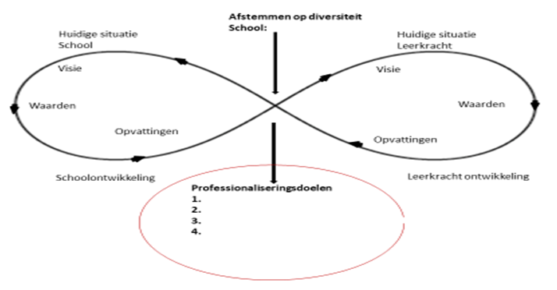
4.

Leeractiviteiten
Gebruik van het palet:

Aanvullende leeractiviteiten / literatuur:

Planning
Wie | Wat | Wanneer | Gewenst (tussen)resultaat

Effectieve principes voor professionalisering
- De inhoud wordt steeds direct gekoppeld aan het eigen concrete handelen in de klas.
- Werk expliciet vanuit (en aan) een onderzoekende houding.
- Ieder is actief tijdens en tussen de bijeenkomsten.
- Ieder reflecteert bewust op hun eigen opvattingen en handelen.
- Je leert samen met collega’s, in professionele dialoog.
- De professionalisering is intensief en van voldoende omvang.
- De professionalisering wordt ingebed in de routines, bijvoorbeeld gepland tijdens structurele overlegmomenten.

